MOÇÃO Nº: /2020

Autoria: Vereador Thiago Batalha

Senhor Presidente:

Em conformidade com os artigos 159 a 162 e demais normas da Resolução nº 18, de 11 de janeiro de 1971, que dispõe sobre o Regimento Interno da Câmara Municipal de Aracaju, solicito à Mesa que, após a tramitação regimental nesta Casa Parlamentar, seja encaminhada aos familiares do Senhor RAYMUNDO JULIANO SOUTO DOS SANTOS, no endereço abaixo indicado, a MOÇÃO DE SOLIDARIEDADE, cujo teor segue anexo.

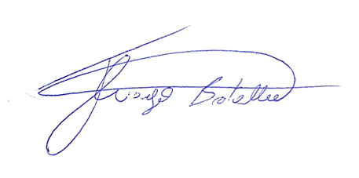
Palácio Graccho Cardoso, Aracaju, 26 de agosto de 2020.
THIAGO BATALHA

Vereador – PSC/SE

ENDEREÇO PARA O ENVIO DA MOÇÃO:

Av: Oviedo Teixeira, 230 Aptº 601
Bairro:
Aracaju /Sergipe, CEP: 49026-100
Cel: (79) 99972-1017

A Câmara Municipal de Aracaju, por iniciativa do Vereador Thiaguinho Batalha, encaminha esta MOÇÃO DE SOLIDARIEDADE à família do empresário, RAYMUNDO JULIANO SOUTO DOS SANTOS, que faleceu na madrugada de sexta-feira do dia 21 de agosto de 2020.

Raymundo Juliano Souto dos Santos foi um grande empresário de destaque para o povo sergipano, pelas contribuições na geração de empregos e renda em todo o nosso estado, além da preservação e sustentabilidade do meio ambiente e social de Sergipe.
Sua trajetória de sucesso teve início quando ele tinha apenas oito anos de idade, de engraxate de sapatos a vendedor de jornais e revistas à consolidação do Grupo Raymundo Juliano. Foram mais de cinquenta anos de atividade comercial marcados por uma determinação e independência absolutas.
Ele atuou no comércio atacadista, de varejo, de veículos, agronegócio e construção civil. Na área social, ele alcançou importantes conquistas como a fundação da Loja Maçônica Piauitinga, do Clube de Diretores Lojistas e do Serviço de Proteção ao Crédito em Estância, tendo ainda exercido a função de Presidente do Rotary Club Aracaju-Norte.
Mas até um grande homem precisa obedecer quando se é chamado perante ao Pai. Descanse em paz, amigo! O senhor deixa eternas saudades naqueles que tiveram o prazer de compartilhar de sua amizade.
Palácio Graccho Cardoso, Aracaju, 26 de agosto de 2020.
THIAGO BATALHA

Vereador – PSC/SE

